济宁市2018年初中学生学业试卷



生物学试题

注意事项

1.本试题分第Ⅰ卷和第Ⅱ卷两部分,共页,考试时间60分钟,共100分

2.答题前,考生务必先对条形码上的姓名,准考证号和座号,然后用0.5毫米黑色签字笔将本人的姓名、准考证号和座号填写在答题卡相应位置,

3.答第Ⅰ卷时,必须使用2B铅笔填涂答题卡上相应题目的答案标号,如需改动,请用橡皮擦干净,再改涂其它答案。

4答第Ⅱ卷时,必须使用0.5米黑色墨水签字笔在答题卡上书写,务必在题号作答

5.考试结束后,将本试卷和答题卡一并交回

第Ⅰ卷(选择题共40分)

选择题(下列各题的四个选项中,只有一项题符合题意,每小题2分,共40分

1.显微镜是科学研究中最常用的观察工具,下列操作流程正确的是

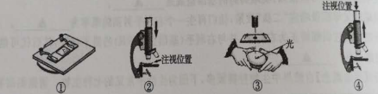

A.①→②→③→④

B.①→③→②→④

C.③→①→②→④

D.③→①→④→②

2.比较是一切理解和思维的基础,下列关于两种细胞的描述,不科学的是

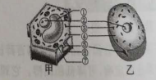A.甲是植物,乙是动物胞

B.乙没有液泡,胞壁和叶绿体

C二者都具有能量转换器线粒体

D.两类细跑的分过程完全相同

3.农谚曰:“清明面后,种瓜点豆”,清明时节响腰种的非生物因素主要是

A.温度 B.阳光 C.土壤D.空气

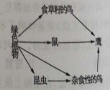4.右图为某生态系的食物网简图,下列说法错误的是

A.图中数量最少的消费者是鹰

B该食物网中共有4条食物链

C杂食性的鸟与昆虫之间只有捕食关系

1. 该生态系统中的能量最终来自太阳
2. 下列有关绿植物、花、果实和种于的表述,有误的是  
   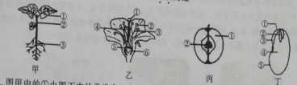
3. 图甲中的①由图丁中的②发育而来
4. 图丙中的①由图乙中的①发育面来  
   C根尖吸收水分的主部位是成熟区

D压榨的大豆主要来自图中的④  
6.下图表示人体的受精及轻验发过程,对其描述不合理图是  
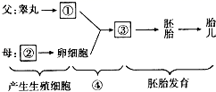

1. ①表示精子B②代表子官
2. 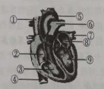③是新生命的开始D.①在管内成  
   7.基因工程又称基因拼接技求,在育种,医药等方面应用，下列据该原理种的是  
   A.袁隆平运用杂交育种技术选育出高产耐高盐碱为水稻  
   B.将苏云金杆的某些基因移植到棉花体内培育出抗虫棉  
   C.通过返回式卫星搭载种子育出太空椒  
   D.通过组织培养技快速繁进进口贵兰花  
   8.观察猪心并进行灌流实验,下列分析有误的是  
   A.[9]是左心室,壁最厚,为体循环动力起点  
   B.[②][③]内流静脉血、[5][7]内流动血  
   C.[5][9]有动脉瓣、[8][9]间有房室瓣
3. 若紧扎4,从①心脏灌水,本将从5流出  
   9今年“世界献血者日”的主是”捐献热血,分享生命”,全国无偿献血金奖得者赵少军，18年时间近乎把全身的血液献了两遍，献血时把针头刺入的血管是

A桡动脉 B肱动脉 C.浅表静脉 毛细血管  
10.今年埃博拉疫情再次肆虐西非，我国陈薇团队自主研发的冻干型埃博拉疫苗2017年10月19日批准上市，与国外需要在-89°C保存的液体疫苗相比，在非洲运输和使用时更具有稳定性，优势更明显，为遏制疫情蔓延，医护人员和易感染者已陆续接种，这属于  
A.非特异性免疫,保护护易人群  
B.特异性免疫,保护护易人群  
C.非特异性免疫,切断传播途径

1. 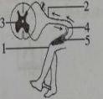特异性免疫,切断传播途径  
   11右图为膝跳反射示意图,下列表述的是  
   A.膝跳反射反射属于非条件反射

B.该反射的神经中枢在脊髓

1. 神经冲动的传导方向：1→4→3→2→5
2. 若[4]外受损，有感觉但不能发生膝跳反射

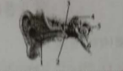12.聆听音乐,感受旋律,让耳朵带你旅行,下列关于耳的表述不正确的是  
A.人的听觉感受器和形成听觉的部位都是[6]

B长时间戴着耳机高分贝听歌容易损伤[2]  
C.晕车与[4]头部的位置变化过于敏感有关  
D错误用药致聋可植入人工耳蜗重新听见世界  
13.第21届世界杯足球赛将于今年6月14日在俄罗斯开幕,世界足球先生”西阿根且队向冠军发起种击,8岁的梅图费因患侏儒症持续注射荷尔蒙8年,身高才长到顶169cm.该荷尔蒙是  
A.肾上腺激昂 B.甲状腺激素 C.生长激素 D.胰岛素  
14.连续发生的生理活动可用流程图表示,毅豪同学归纳理的四个流程图中,有待改正的是  
A结构层次:细胞→组织→器官→系统→植物体  
B尿液形成：血液→肾小球→原尿→肾小管→尿液  
C肺循环:右心室→肺动脉→肺部的毛细血管网→肺静脉→左心房  
D.红灯成像：光线→角膜→瞳孔→晶状体一视网膜→视神经→视觉中枢  
15.关于人类对细菌和真菌的利用,下列对应有误的是  
A酵母菌一酸奶  
B甲烷细菌一生产沼气污水处理  
C.根瘤菌--固氮  
D.大肠杆菌一工业化生产胰岛素  
16.某男子看《唐人街探案》时,哈哈大笑后发现下颌不能正常合拢了,原因最可能是  
A.关节囊受到损伤  
B.关节头从关节窝中脱出  
C.关节软骨有病变  
D韧带损伤颌骨无法复位  
17.下列繁殖方式,属于于无性生殖的是  
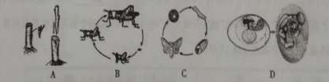

18下列关于染色体组成关系的图解,正确的  
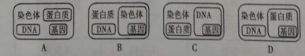

19.科学家们的不懈努力和重要成就推动社会不断进步,下列对应不相符的是  
A.屠呦呦--发现并提取青蒿素

B孟尔尔--细胞学说  
C王应睐一合成牛结晶胰岛素

D达尔文一自然选择  
20.下图为“鲲鹏”兴趣小组设计的实验装置,其中不科学的是

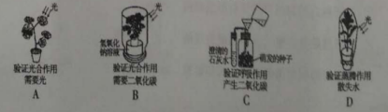

第Ⅱ卷(非选择题共60分)  
非选择题(每空2分,共0分  
21,(8分）【科学探究】生物是以实验为础的生命科学,同学们尽情地在实验课中体验探究的乐趣吧!请你结合如下两组实验分析回答  
下图为“萌芽”社团在探究“馒头在口腔中的变化”时的方案设计,试管均置于37℃温水中10分钟  
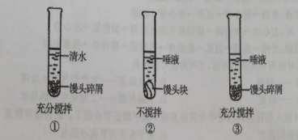  
  
(1)滴加满液后____号试管不会变蓝  
(2)若以“牙齿咀嚼和舌的搅拌”为探究变量,应选取__作为一组对照实验  
(二)下表为“思迈”小组在探究“如何保鲜肉函”时的操作处理,三个相同的锥形瓶内各加人50毫升肉汤并高温煮沸15分钟:  
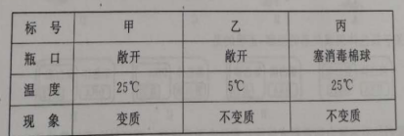

1. 实验前将锥形瓶内的肉汤高温煮沸的目的是________.  
   (4)依据实验结果,小组三位同学的推测不合理的是_____.

甲:锥形瓶内的肉汤自然就会形成细菌  
乙:肉汤腐败是由空气中的细菌造成的  
丙:低温可抑制细菌的正常生长和繁殖

1. (12分)【图线析理】精准扶是当前新农村建设的首要任务,建造塑料大棚生产有机农产品,可以有效促进农民增收,金乡白梨瓜因无公害、肉质甜,口感深受消费者青睐下图依次为大棚,梨瓜,叶片进行的三项生理过程晴朗的夏季光合作用和呼吸作用的强度以及大棚内二氧化碳含量的变化曲线,请你联系表材内容学以致用。  
   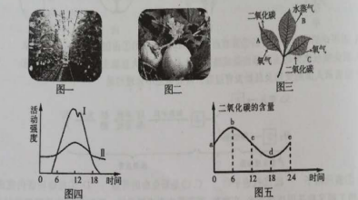

(1)为提高坐果率,果农会将当日开放的梨瓜雄与雌花的柱头“对花”,该过在生物学上称为__________。  
(2)王大爷将取用的蜂窝煤炉进大棚,升温的同时还可以提高_______的浓度,进  
增强瓜的________作用.  
(3)图三中,梨瓜白天进行的生理活动有________(填字母)  
(4)图四中,能表示图三C过程的曲线为__________(填标号)  
(5)图五中,梨瓜有机物积累最多的点是__________(填字母)  
23.(14分)【重要概念】人体是一个协调配合,和谐说一的整体,下图为子怡同学猜心绘制的消化,呼吸、泌尿,内分泌和循环系统间关联的概念图解,其中①②代表某类气体,①④代表生理过程,请你综合运用所学知识分析作答  
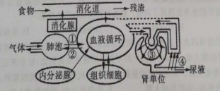  
(1)子怡同学吃的早管被消化和吸收的主要器官是________,消化终产物血液送达组织细胞后,在图中气体[_]________的参与下被分解利用,提供学习所需能量  
(2)阳光大课间时子去操场跑步,下列能模拟地深吸气时脚和肌状态的是  
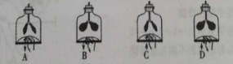

1. 尿液是健康的“晴雨表”,丁大爷体检时发现尿中含有葡萄糖,可能是图中_______(填代号)所示的生理过程异常所致，也可能是内分泌腺______功能障碍有关。  
   （4)子怡同学的代谢终产物排出体外的途径,图中共呈现出____条。  
     
   (5)小肠绒毛、肺泡壁,毛细血管壁,肾小球壁、肾小囊壁等结构的共同特点都是由一层细胞构成有得于物质交换，这充分体现出________的生物学特点。  
   24.(12分)【初高衔接】很多家喻户晓的名人都是”左撇子”,比如画家达·芬奇,科学家爱因斯、微软CEO比尔·盖茨、类运冠军林丹等,他们在绘画天分,思维方式,创造力,克技性等方面天赋异来,左揪子又称左利手(惯用左手),与右利手是一对相对性状,且存在隐性关系(基因用R、t表下图为晓曦家系左,右利手的适传图解,请思考作答  
   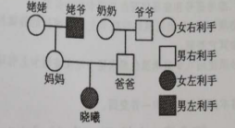1
2. 由图中信息可以判断,隐性性状是______,你的依据为_______  
   A.姥爷×姥姥→妈妈B.爷爷×奶奶→爸爸C.爸爸×妈妈→晓曦  
   (2)晓曦出现了与爸爸,妈妈不同的性状,该现象称为______。  
   （3)分析遗传图解可以推知:晓曦妈妈的基因组成是________。  
   (4)晓曦的父母积极响明应“二孩”政策,他们再生一个右利手男孩的概率为_____.  
   (5)若晓曦通过训练轿正为右利手,并与右利手(基因型为RR)的男子结婚,其后代可能是左撇子吗?___________。  
   25.（14分）【生命观念】自然界中生物种群繁多,下图为生活中常见的七种生物,请据图回答  
   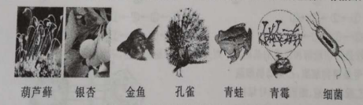

(1)在蒙山森林公园路时可依据否辞植物判断方向,生长葫芦藓的一面朝_______.  
（2)白果止咳定喘,可降低胆固醇,它到底是果实还是种子呢?________。  
(1)金鱼适于水中生活的呼吸器官和运动器官分别是____________.  
(4)孔雀开屏一自作多情,育蛙恋爱一吵闹不体,这都是生来就有的,属于________行为。开屏的孔雀和鸣叫的青都是_______性。(填“雌”或“雄”）  
(5)央视(国家宝藏》现场吹响了8700多年前的贾胡骨笛,骨是由内部中空、轻而坚固的长骨钻孔,精磨面成的,下列动物的骨骼不适合制作骨笛的是______  
A.仙鹤 B,鹫鹰C.大雁D.乌龟  
(6)细菌和青霉相比,在结构上最主要的不同是没有_________。